Приложение № 1
к постановлению
Генерального Совета ФНПР
от 14.04.2021 № ____

РЕШЕНИЕ
Молодёжного совета ФНПР

О Концепции молодёжной
политики ФНПР 12 апреля 2021 г.

В 2020 году принят основополагающий закон, регламентирующий работу с молодежью в Российской Федерации - Федеральный закон от 30.12.2020 г. № 489-ФЗ «О молодёжной политике в Российской Федерации». Особый вклад в разработку законопроекта внесла именно профсоюзная молодёжь.
Согласно постановлению Исполнительного комитета ФНПР от 03.03.2021 г. № 3-11 принято решение признать действующую редакцию Концепции молодежной политики ФНПР (утверждена Генеральным Советом ФНПР от 02.10.2002 № 3-4), требующей доработки в связи с изменением законодательной базы.
В рамках проведения молодежного профсоюзного форума «Стратегический резерв 2020» участникам группы № 10 была предложена задача по созданию проекта новой редакции данной концепции. Предложения группы были оформлены и отредактированы на семинаре специалистов членских организаций ФНПР по работе с молодёжью. Проект представлен на заседании Исполнительного комитета ФНПР 03.03.2021 г. В свою очередь, Исполнительным комитетом ФНПР для доработки проекта Концепции была поставлена задача перед членскими организациями ФНПР о предоставлении предложений в проект Концепции.
Для подготовки итогового проекта Концепции, Молодежным советом ФНПР была создана рабочая группа, в которую вошли: Ветчинников М.А., Мазур А.К., Ефимов И.А., Анисимова А.Ю. За время доработки проекта Концепции в ФНПР поступило 25 писем от членских организаций ФНПР, содержавшие 86 предложений. Проанализировав представленные материалы члены рабочей группы Молодежного совета ФНПР сформировали новую редакцию Концепции.
На основании доклада рабочей группы Молодежный совет ФНПР принял решение:
- Утвердить проект Концепции молодежной политики ФНПР (приложение № 1).
- Обратиться к Генеральному Совету ФНПР с просьбой рассмотреть предложенный проект Концепции в редакции Молодёжного совета ФНПР.

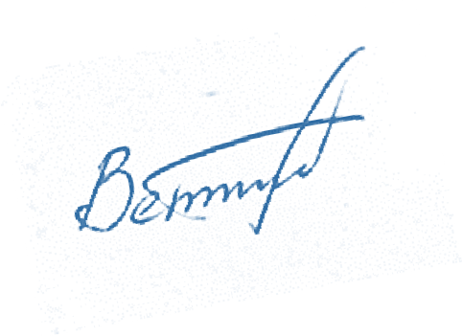
Председатель
Молодежного совета ФНПР М.А. Ветчинников

